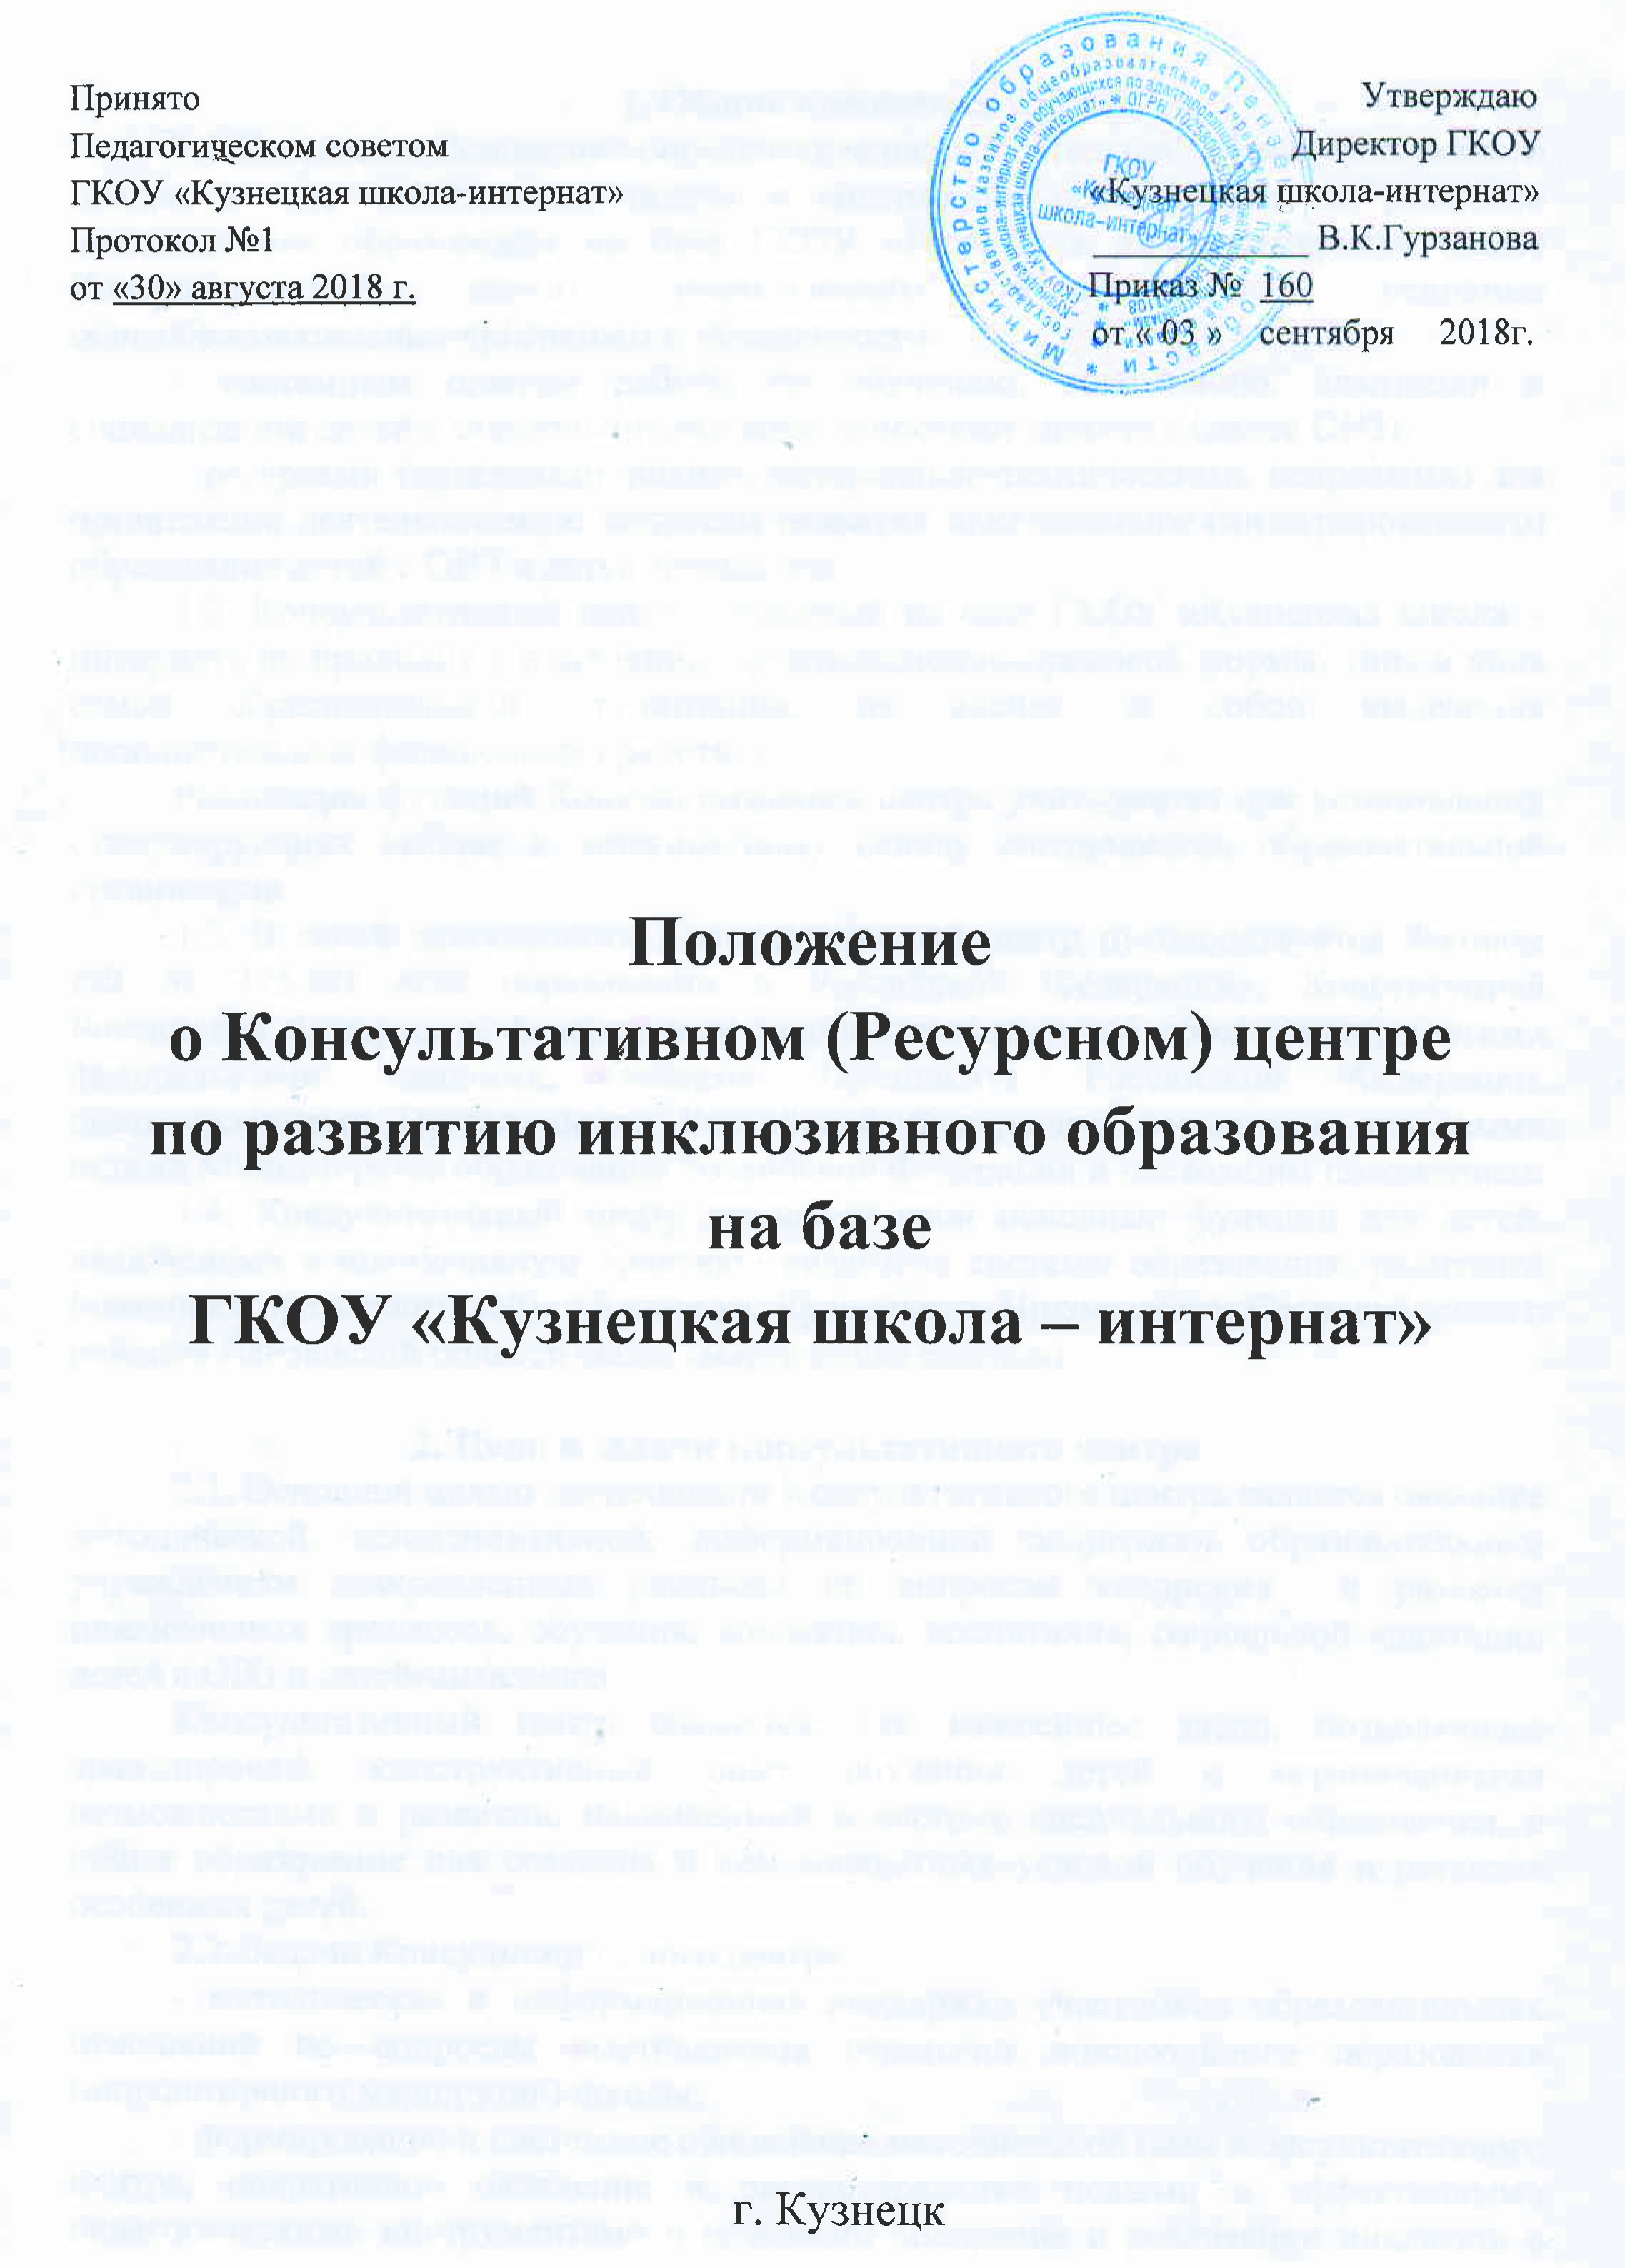
1. Общие положения
1.1.Настоящее Положение определяет порядок деятельности Консультативного центра, в том числе: цель, задачи и содержание деятельности по развитию инклюзивного образования на базе ГКОУ «Кузнецкая школа-интернат» (далее Консультативный центр), реализующего адаптированные основные общеобразовательные программы и обладающего:
- системным опытом работы по обучению, воспитанию, адаптации и социализации детей с ограниченными возможностями здоровья (далее ОВЗ);
- ресурсами (организационными, материально-техническими, кадровыми) для организации деятельности по вопросам развития инклюзивного (интегрированного) образования детей с ОВЗ и детей-инвалидов.
1.2. Консультативный центр, созданный на базе ГКОУ «Кузнецкая школа – интернат» не приводит к изменению организационно-правовой формы, типа и вида самой образовательной организации, не влечет за собой выделения дополнительных финансовых средств.
Реализация функций Консультативного центра учитывается при установлении стимулирующих выплат к должностному окладу специалистов образовательной организации.
1.3. В своей деятельности Консультативный центр руководствуется Законом РФ № 273-ФЗ «Об образовании в Российской Федерации», Конституцией Российской Федерации, федеральным законодательством об образовании, другими федеральными законами, указами Президента Российской Федерации, постановлениями Правительства Российской Федерации, нормативно-правовыми актами Министерства образования Российской Федерации и настоящим положением.
1.4. Консультативный центр реализует свои основные функции для детей, включенных в инклюзивную практику, педагогов системы образования, родителей (законных представителей): г.Кузнецка, Кузнецкого, Никольского, Сосновоборского районов Пензенской области (далее «закрепленные районы»).

2. Цели и задачи Консультативного центра
2.1. Основной целью деятельности Консультативного центра является оказание методической, консультативной, информационной поддержки образовательным учреждениям «закрепленных районов» по вопросам внедрения и развития инклюзивных процессов, обучения, коррекции, воспитания, социальной адаптации детей с ОВЗ и детей-инвалидов.
Консультативный центр создается, как важнейшее звено, позволяющее транслировать конструктивный опыт обучения детей с ограниченными возможностями в развитии, накопленный в системе специального образования, в общее образование для создания в нем адекватных условий обучения и развития особенных детей.
2.2. Задачи Консультационного центра:
- методическая и информационная поддержка участников образовательных отношений по вопросам выстраивания стратегии инклюзивного образования («инклюзивного маршрута») школы;
- формирование и системное обновление методической базы Консультативного центра, оперативное овладение и распространение новыми и эффективными педагогическими инструментами и приемами внедрения и реализации инклюзии в школе, основанными на реализации ФГОС для детей с ОВЗ и рекомендациях психолого-медико-педагогических комиссий;
- консультирование педагогических и руководящих работников образовательных организаций, реализующих инклюзивные модели обучения детей с ограниченными возможностями здоровья; родителей (законных представителей) детей-инвалидов, детей с проблемами развития и адаптации, обучающимся в условиях инклюзии;
- методическое содействие в выстраивании педагогами «закрепленных районов» информационного, психолого-педагогического сопровождения семьи, воспитывающей ребенка с особыми образовательными потребностями, в условиях инклюзии в школе;
- методическое содействие в реализации и развитии деятельности территориальных психолого-медико-педагогических комиссий «закрепленных районов»;
- проектирование и реализация системы обучающих мероприятий на базе Консультативного центра, направленных на формирование инклюзивных компетенций специалистов системы образования «закрепленных районов»;
- системное повышение профессионального уровня специалистов, входящих в состав Консультативного центра.
2.3. Основные направления деятельности Консультативного центра.
2.3.1. Координационно-организационная деятельность, направленная на организацию взаимодействия субъектов развития инклюзивных процессов в «закрепленных районах» в интересах выполнения стоящих перед Консультативным центром задач, через четкую работу руководителя и секретаря Консультативного центра.
2.3.2.Методическая деятельность, направленная на формирование методической базы специалистами самого Консультативного центра и, на ее основе, на организацию методического сопровождения развития инклюзивных компетенций специалистов системы образования «закрепленных районов».
2.3.3.Информационно-аналитическая и просветительская деятельность, направленная на оперативное выявление лучших практик инклюзии, на основе анализа результатов развития инклюзивных процессов в ОУ «закрепленных районов», оценки его эффективности, информирование и пропаганда культуры инклюзии и толерантности.
2.4. Основными формами организации деятельности Консультативного центра по развитию инклюзивного образования являются:
2.4.1. Практические формы:
- консультирование целевых групп по проблемам развития моделей инклюзивного обучения детей с ОВЗ выше обозначенных районов (очные, в форме телефонных переговоров, дистанционные);
- проведение открытых мероприятий, мастер-классов (уроков, педсоветов, заседаний методических объединений, внеклассных мероприятий и др.);
- апробация инновационных педагогических технологий, методик, моделей, форм, средств организации инклюзивного образовательного процесса;
- организация обучающих форм, основанных на передаче опыта (семинары, тренинги, практикумы и др.).
- осуществление просветительской функции (собрания, конференции, акции и др.) по запросам образовательных организаций.
2.4.2. Аналитические формы:
- мониторинг состояния вопроса развития инклюзивных процессов в «закрепленных районах», прогнозирование основных видов деятельности Консультативного центра на основе реальных «запросов»;
- разработка методических материалов;
- подготовка аналитических материалов по вопросам инклюзии;
- изучение перспективного педагогического опыта и формирование банка педагогической и методической информации по вопросам инклюзивного образования в системе общего и инклюзивного (специального) образования.

3. Порядок организации деятельности Консультативного центра
3.1. Консультативный центр создается по приказу директора ГКОУ «Кузнецкая школа-интернат».
3.2. Организация работы Консультативного центра осуществляется в соответствии с перспективным планом, утвержденным в установленном порядке директором ГКОУ «Кузнецкая школа-интернат ».
3.3. Режим работы Консультативного центра определяется самостоятельно согласно годового (перспективного) плана работы.
Организация деятельности Консультативного центра строится на основе взаимодействия с образовательными учреждениями, реализующими практику инклюзивного образования и отделами образования администраций «закрепленных районов».
3.4. Отношения между Консультативным центром и образовательными организациями районов регулируются заключаемыми между ними договорами.
3.5. Консультативный центр самостоятельно выбирает формы работы с потребителями услуг Консультативного центра: руководителями методических объединений образовательных организаций, педагогами образовательных учреждений, родителями (законными представителями) детей с ОВЗ и детей-инвалидов.
3.6. Консультативный центр может выступать инициатором и организатором семинаров, мастер-классов, тренингов, круглых столов и других форм распространения опыта по проблемам инклюзивного образования.

4. Управление Консультативным центром
4.1. Непосредственное управление и координирование Консультативным центром осуществляет руководитель Консультативного центра, назначенный приказом директора ГКОУ «Кузнецкая школа-интернат».
4.2. Директор ГКОУ «Кузнецкая школа-интернат» вправе координировать деятельность Консультативного центра.
4.3. Организацию и координацию работы Консультативного центра осуществляет рабочая группа специалистов Консультативного центра, состав которой определяется приказом директора.
4.4. Рабочая группа:
- руководствуется в своей деятельности настоящим Положением;
- составляет план работы Консультативного центра;
- обеспечивает выполнение плана работы Консультативного центра;
- организует подготовку и проведение мероприятий;
- обобщает опыт работы Консультативного центра;
- осуществляет подготовку ежегодного аналитического отчета о работе Консультативного центра;
- способствует распространению обобщенного опыта работы по вопросам инклюзивного образования.
4.5. Рабочая группа имеет право привлечь к подготовке и проведению мероприятий, проводимых в рамках работы Консультативного центра, педагогических работников других образовательных организаций, представителей медицинских, научных и общественных организаций, опыт работы которых соответствует направлению работы Консультативного центра, по предварительному согласованию с руководителями данных организации, либо на основании соответствующей заявки директора ГКОУ «Кузнецкая школа-интернат».
4.6. Сотрудники (рабочая группа) Консультативного центра несут ответственность за несоблюдение законодательства при исполнении возложенных на них функций, разглашение персональных данных обучающихся, сведений конфиденциального характера, служебной информации, ненадлежащее хранение документов, поступающих в Консультативный центр.

5. Делопроизводство
5.1. Консультативный центр ведет документацию по основной деятельности и взаимодействию с потребителями услуг Консультативного центра.
5.2. Порядок хранения документов определяет руководитель Консультативного центра.

6. Финансирование Консультативного центра
6.1. Стимулирование сотрудников Консультативного центра осуществляется в рамках фонда оплаты труда.
6.2. Консультативный центр вправе привлекать финансовые средства за счет внебюджетных, благотворительных источников финансирования.

